Od 7. 4. 2020 převzala APSS komunikaci s poskytovateli sociálních služeb, kteří našim prostřednictvím poptávali ochranné pomůcky, kterých byl v jarní vlně akutní nedostatek. Byla vyčleněna 2 telefonní čísla pro evidenci poptávek a zároveň také e-mail apsscr@apsscr.cz, na který mohli poskytovatelé své poptávky také zasílat.
Od 7. 4. 2020 do 12. 5. 2020 byla prostřednictvím telefonů a e-mailů do sídla APSS ČR zaregistrována poptávka od 220 poskytovatelů/zařízení napříč celou ČR. Dalších 386 kontaktů vypořádávala APSS ČR v kooperaci se společností Iresoft, která poptávky sbírala v měsíci březnu 2020. Zásoby ochranných pomůcek byly postupně doplňovány, ale hlavními artikly byly:
- dezinfekce v balení 5 až 30 litrů
- dezinfekční gel na ruce v balení 5 litrů
- roušky
- respirátory FFP2
- ochranné štíty
- ochranné obleky
- ochranné rukavice
Kromě toho dodala společnost Nestlé balíčky se sladkostmi pro zaměstnance v sociálních službách, společnost HARTMANN-RICO a.s. přidala dárkové balíčky a společnost Procter & Gamble nabídla službám 350 kusů dezinfekčního pracího prášku Ariel Formula Pro+ v balení po 13 kilogramech.
Všechen tento materiál byl z centrálního skladu v Táboře průběžně připravován na expedici obětavými zaměstnanci APSS ČR a za pomoci několika dobrovolníků. Samotnou distribuci zajištovala společnost Sazka, a.s., která pro tento účel vyčlenila část svého vozového parku.
Stav vydaného materiálu - cca:
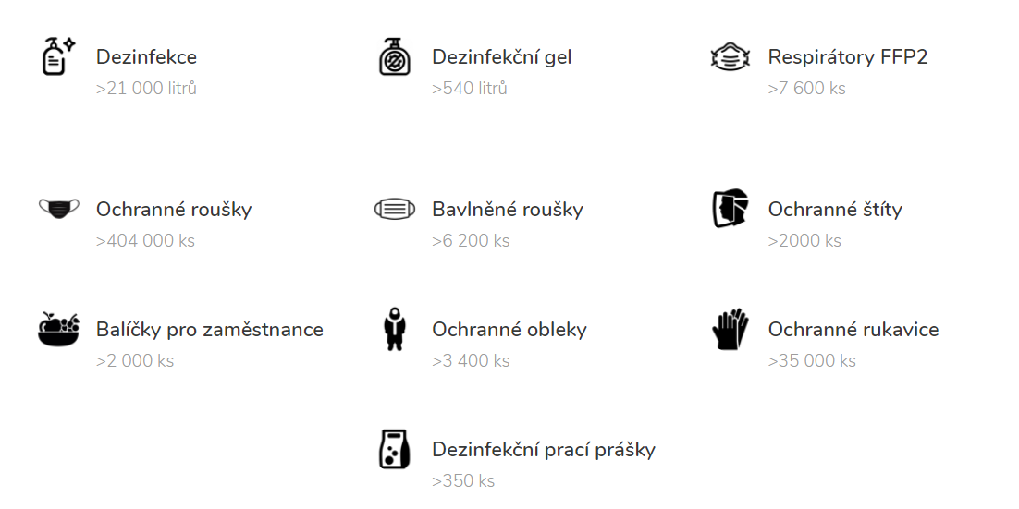
https://www.socialnimsluzbam.cz/

